**LAPORAN AKHIR PRAKTIKUM**

Mata Praktikum : Pemrograman Web

Kelas : 3IA11

Praktikum ke- : 2

Tanggal : 8/11/2024

Materi : HTML DAN CSS DASAR

NPM : 51422161

Nama : MUHAMMAD TARMIDZI BARIQ

Ketua Asisten : Fadhil Muhammad

Jumlah Lembar : 8



**LABORATORIUM TEKNIK INFORMATIKA**

**UNIVERSITAS GUNADARMA**

**2024**

**Jelaskan code pada ACT**

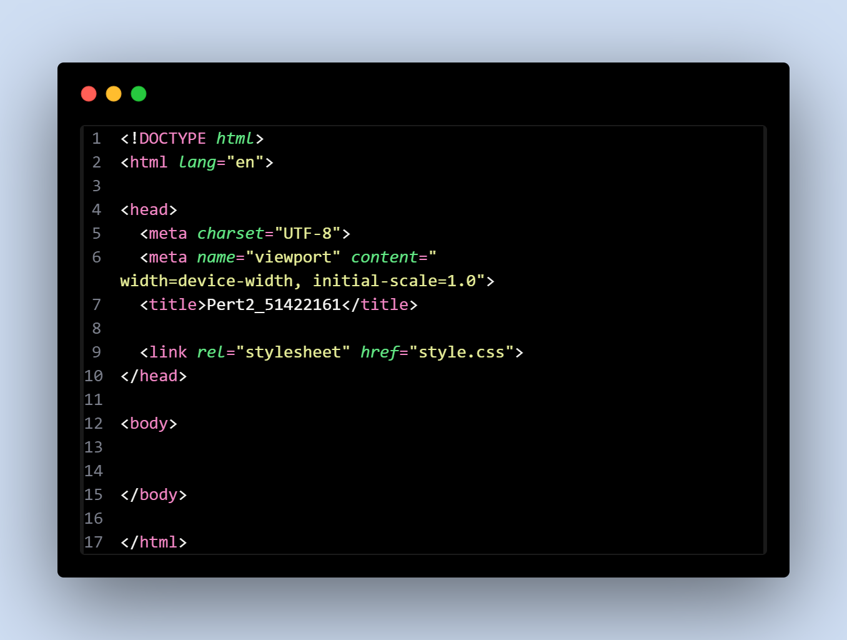

<!DOCTYPE html>: Mendefinisikan tipe dokumen sebagai HTML5.

<html lang="en">: Menandakan bahasa halaman sebagai bahasa Inggris.

<head>: Bagian yang berisi metadata halaman seperti karakter encoding (UTF-8), viewport (untuk responsivitas), dan judul halaman.

<link rel="stylesheet" href="style.css">: Menghubungkan halaman HTML dengan file CSS eksternal yang bernama style.css.

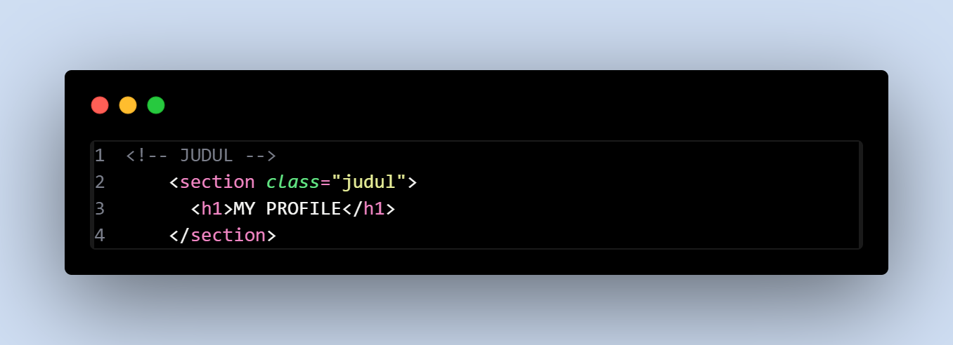

* Membuat bagian dengan kelas judul yang berisi elemen heading <h1> dengan teks "MY PROFILE".
* Menggunakan tag <section> untuk membungkus konten secara semantik sebagai sebuah bagian terpisah.

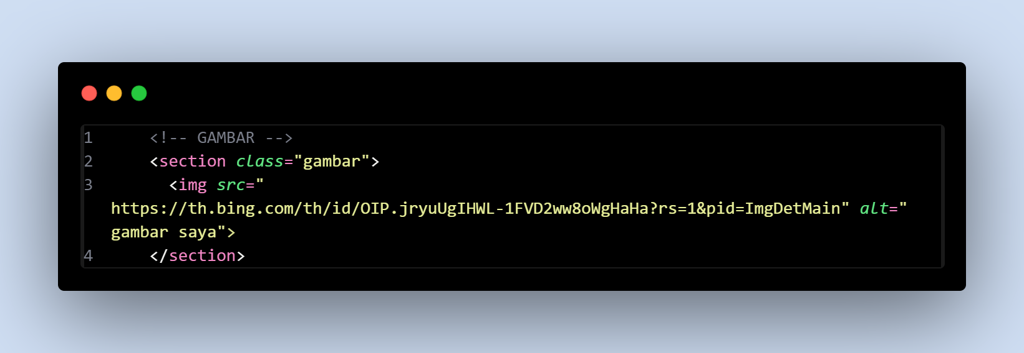

* Membuat bagian dengan kelas gambar yang menampilkan sebuah gambar menggunakan tag <img>.
* src: Menunjukkan URL gambar yang ingin ditampilkan.
* alt: Menyediakan teks alternatif jika gambar tidak bisa dimuat.

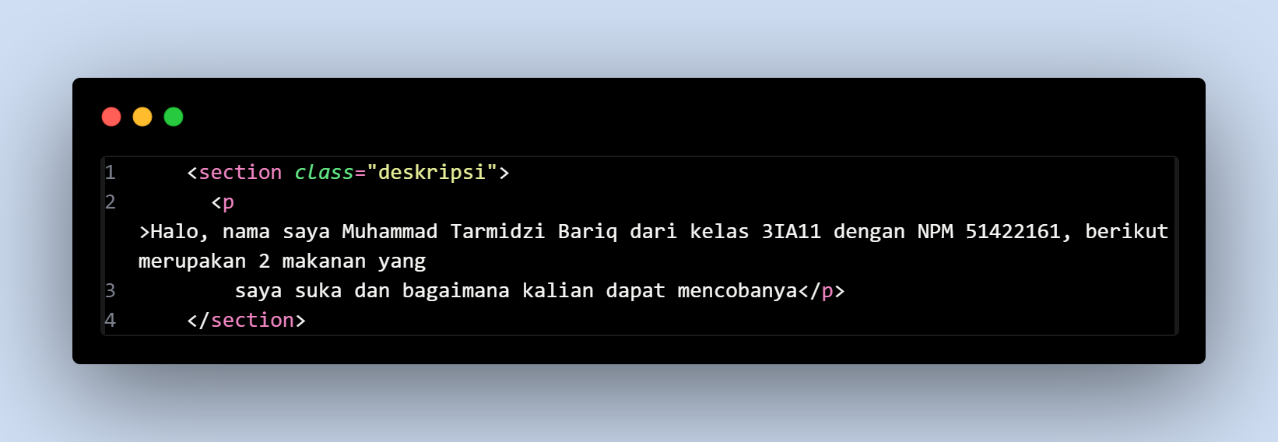

* <p> : yaitu paragraph

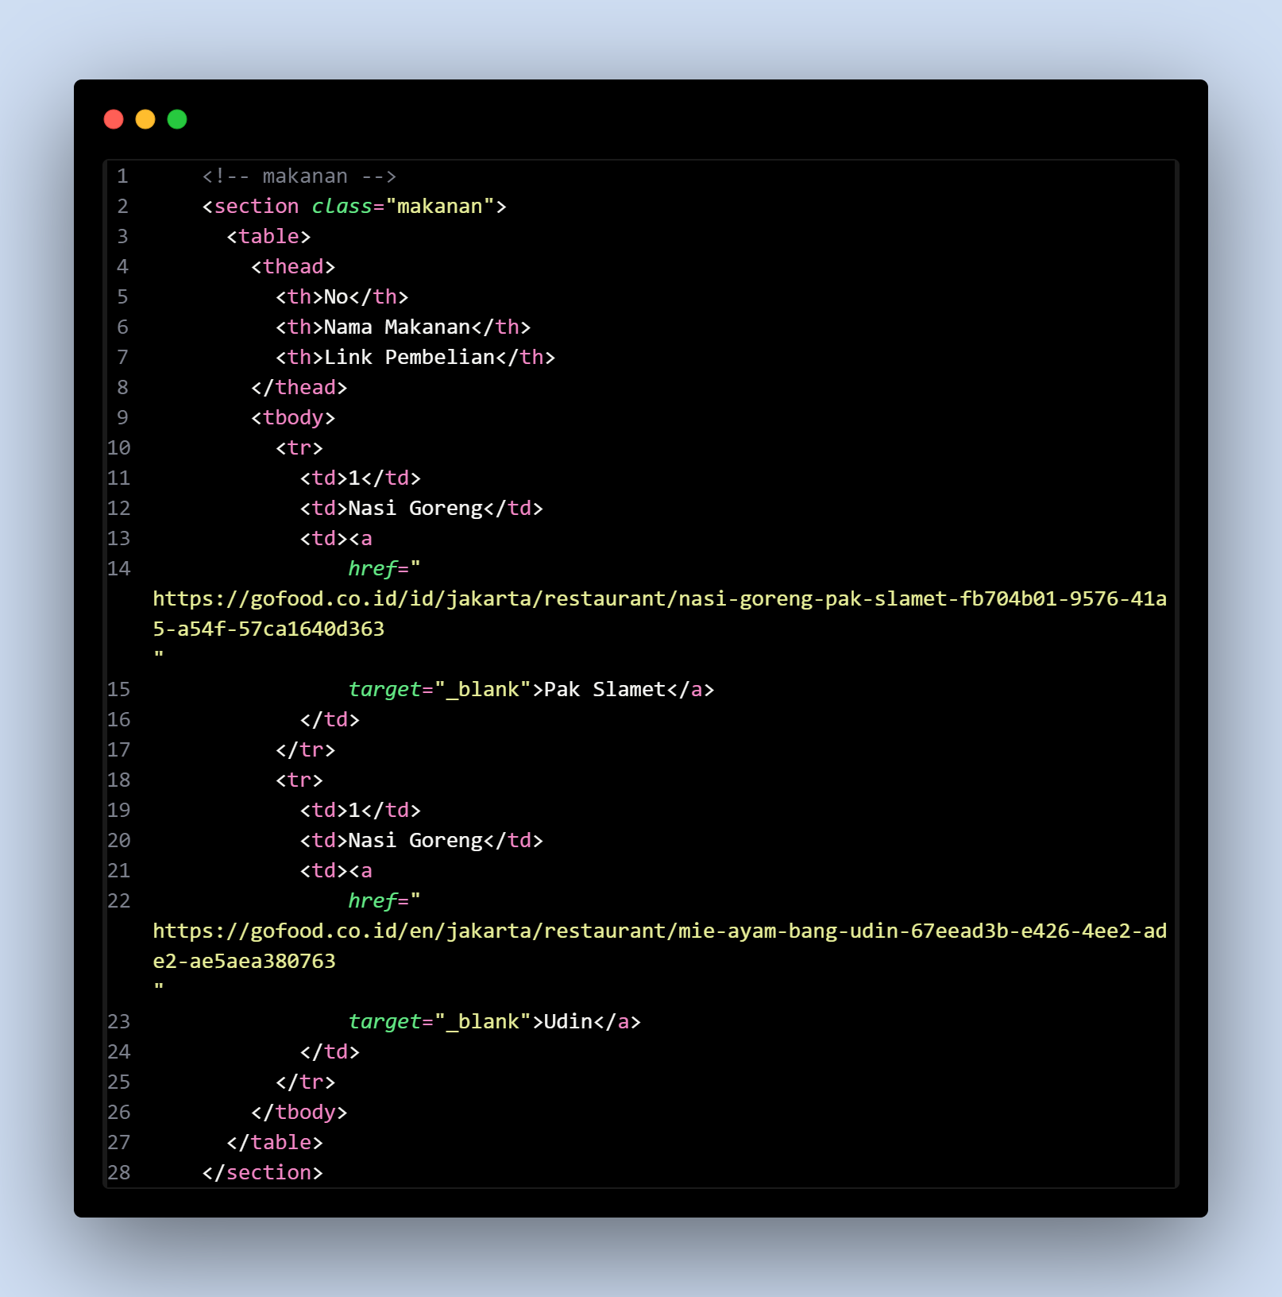

* <table>: Membuat tabel untuk menampilkan daftar makanan.
* <thead>: Bagian header tabel yang berisi judul kolom: "No", "Nama Makanan", dan "Link Pembelian".
* <tbody>: Bagian tubuh tabel yang berisi baris data makanan.
* <tr>: Mewakili satu baris tabel.
* <td>: Mewakili sel dalam tabel yang berisi data.
* <a href="...">: Tautan untuk mengarahkan pengguna ke halaman pembelian makanan. Menggunakan atribut target="_blank" agar tautan terbuka di tab baru.

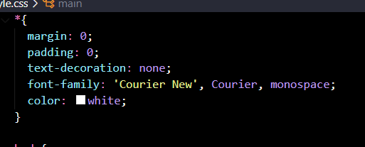

* **\***: Mengatur semua elemen HTML (wildcard selector).
* **margin: 0; padding: 0;**: Menghapus margin dan padding default untuk setiap elemen.
* **text-decoration: none;**: Menghapus dekorasi teks seperti garis bawah pada tautan.
* **font-family**: Menggunakan font Courier New atau Courier sebagai fallback.
* **color: white;**: Mengatur warna teks menjadi putih untuk seluruh halaman.

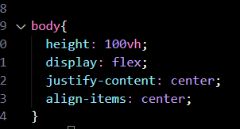

* height: 100vh;: Mengatur tinggi body agar sama dengan tinggi viewport (layar).
* display: flex;: Menggunakan Flexbox untuk tata letak.
* justify-content: center;: Memposisikan konten secara horizontal di tengah layar.
* align-items: center;: Memposisikan konten secara vertikal di tengah layar.

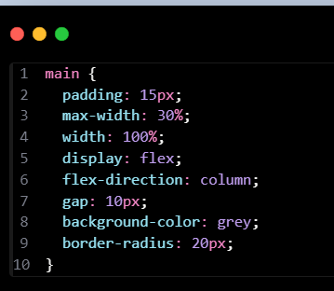

* padding: 15px;: Menambahkan ruang di dalam elemen.
* max-width: 30%;: Mengatur lebar maksimum kontainer utama hingga 30% dari layar.
* width: 100%;: Mengisi lebar kontainer hingga batas yang diizinkan (30% dari layar).
* flex-direction: column;: Mengatur arah konten menjadi kolom (vertical stack).
* gap: 10px;: Menambahkan jarak antar elemen dalam kolom.
* background-color: grey;: Mengubah warna latar belakang menjadi abu-abu.
* border-radius: 20px;: Membuat sudut elemen menjadi melengkung.

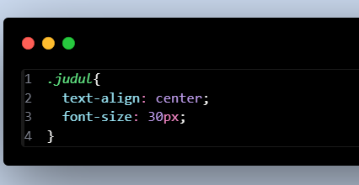

* text-align: center;: Menempatkan teks di tengah secara horizontal.
* font-size: 30px;: Mengatur ukuran teks menjadi 30 piksel.

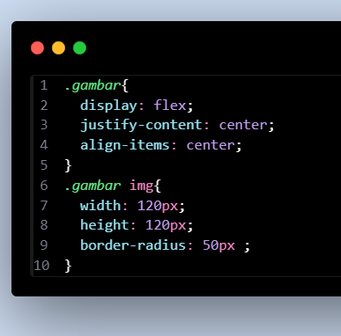

* .gambar: Mengatur kontainer gambar agar posisinya di tengah dengan Flexbox.
* .gambar img: Mengatur ukuran gambar menjadi 120x120 piksel dan memberikan radius sudut sebesar 50 piksel untuk membuat gambar berbentuk lingkaran.

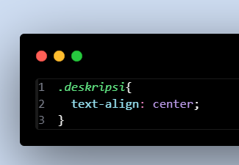

* Menempatkan teks deskripsi di tengah secara horizontal.

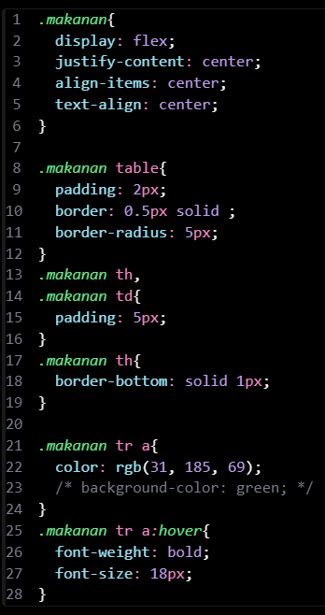

* .makanan: Mengatur tata letak tabel makanan agar berada di tengah dengan Flexbox.
* .makanan table: Menambahkan padding dan border pada tabel serta memberikan radius sudut.
* .makanan th, .makanan td: Menambahkan padding pada header dan sel tabel untuk memberikan jarak.
* .makanan th: Menambahkan garis bawah pada header tabel.
* .makanan tr a: Mengubah warna tautan menjadi hijau.
* .makanan tr a:hover: Mengubah gaya tautan saat hover (ketika mouse berada di atas tautan):
  + font-weight: bold;: Membuat teks menjadi tebal.
  + font-size: 18px;: Mengubah ukuran teks menjadi 18 piksel.